Resumen
En la 51ª reunión del Consejo Ejecutivo de la COI, celebrada en 2018, se presentó al Consejo un proyecto de estrategia del Sistema Mundial de Observación de los Océanos para 2030 (IOC/EC-LI/2 Anexo 8), y en la circular de la COI Nº 2726 (8 de agosto de 2018) se pidió a los Estados Miembros que formularan observaciones al respecto.
En esta versión revisada de la estrategia se establece el objetivo ambicioso de contar con un sistema mundial de observación de los océanos plenamente integrado que proporcione la información esencial necesaria para el desarrollo sostenible, la seguridad, el bienestar y la prosperidad. La consecución de esta ambiciosa visión no puede ser responsabilidad exclusiva de la comunidad científica, sino que requiere el compromiso de muchos otros agentes: en los sectores público y privado, trabajando en el plano mundial y local, en los océanos y desde el espacio, coordinándose y evolucionando juntos. La misión del GOOS consiste en coordinar la comunidad de observación de los océanos y establecer las alianzas necesarias para desarrollar un sistema de observación integrado, pertinente y permanente. Once objetivos estratégicos servirán de orientación sobre las prioridades para la labor del GOOS en los planos mundial y regional y en cuanto a las interacciones con los sistemas nacionales de observación de los océanos y con los asociados internacionales.
Esta Estrategia se somete también al 18º Congreso Meteorológico Mundial (junio de 2019; la OMM es uno de los copatrocinadores del GOOS), para su aceptación.
La decisión propuesta lleva la referencia IOC-XXX/7.1.1(I) en el documento de decisión provisional (IOC-XXIX/2 Prov.). Se invita a la Asamblea a aceptar la Estrategia del Sistema Mundial de Observación de los Océanos para 2030 y a instar a los Estados Miembros a que adopten medidas para facilitar su aplicación.

Información general sobre el GOOS
- A fin de satisfacer la demanda urgente y creciente de observaciones y servicios oceánicos, el GOOS ha mirado hacia el próximo decenio y ha elaborado esta Estrategia para 2030. La Estrategia constituirá una guía para el GOOS, nuestra comunidad y todas las partes interesadas en apoyar el desarrollo del sistema mundial integrado de observación de los océanos que necesitamos para velar por la seguridad, el bienestar, la prosperidad y el futuro sostenible.
- El GOOS, creado en 1991, está copatrocinado por la Comisión Oceanográfica Intergubernamental de la UNESCO, la Organización Meteorológica Mundial, el Programa de las Naciones Unidas para el Medio Ambiente y el Consejo Internacional de Ciencias.
- En sus primeros decenios, el GOOS diseñó y coordinó la creación de un sistema mundial de observación de los océanos para apoyar la climatología y servir de columna vertebral a los sistemas operacionales de predicción en lo relativo a las observaciones. En 2012, el éxito del GOOS, junto con la creciente preocupación por la salud de los océanos y la demanda de productos de información para ayudar a los países a gestionar sus economías oceánicas, dio lugar a la elaboración del visionario Marco para la Observación de los Océanos, una guía para satisfacer las necesidades de las diferentes partes interesadas. Desde entonces, el GOOS ha coordinado la aplicación de este Marco por la comunidad de observación de los océanos, con el objetivo de prestar servicios a los usuarios en relación con el clima, los servicios operacionales y la salud de los océanos, centrándose cada vez más en las zonas costeras y los mares regionales.
- En la actualidad, el GOOS tiene cuatro componentes principales:
- grupos de expertos en física, biogeoquímica, biología y ecosistemas que sintetizan los distintos requisitos y proporcionan orientación sobre el diseño de sistemas de observación;
- el Grupo de Coordinación de Observaciones y las alianzas regionales del GOOS, que llevan a la práctica los sistemas de observación y garantizan el flujo de observaciones a través de las redes mundiales y las estructuras regionales de observación;
- los proyectos del GOOS, que fomentan la innovación en el sistema de observación y la ampliación a nuevos ámbitos;
- la coordinación básica a través del Comité de Dirección del GOOS y una oficina repartida del GOOS.
- Mediante estos componentes, el GOOS presta apoyo a una comunidad que abarca todas las partes que desempeñan una función en el sistema de observación: programas de observación internacionales, regionales y nacionales, gobiernos, organismos de las Naciones Unidas, organizaciones de investigación y científicos a título individual. Esta comunidad mundial, mediante la colaboración en materia de instrumentos y tecnología de observación, libre circulación de datos, sistemas de información, predicciones y análisis científico, puede sacar el máximo provecho de estas inversiones.

RAZONES PARA UNA NUEVA ESTRATEGIA
- Un océano sano y seguro es fundamental para nuestra existencia y nuestra forma de vida. Los océanos regulan el clima de la Tierra y nos aportan el oxígeno para cada segundo que respiramos. También nos proporcionan alimento y son un espacio para el transporte y un lugar esencial para la recreación. Más de la mitad de la población mundial vive cerca de las costas, e innumerables comunidades dependen de los recursos oceánicos para su bienestar económico, físico y social.
- El océano es nuestro patrimonio común y tenemos la responsabilidad de protegerlo y preservarlo a escala mundial. Sigue siendo la parte menos conocida y menos visitada de nuestro planeta, un lugar que maravilla y que suscita ideas.

Las presiones sobre los océanos están aumentando
- Los océanos están cambiando. El cambio climático está reduciendo la cubierta de hielo y calentando los océanos. También está provocando la elevación del nivel del mar, la acidificación de los océanos, la desoxigenación de grandes zonas del medio marino y la amplificación de los fenómenos meteorológicos y climáticos extremos.
- Las pérdidas económicas asociadas con el clima extremo y las catástrofes naturales están alcanzando niveles sin precedentes, y se espera que aumenten con el cambio climático. Los fenómenos meteorológicos extremos, los desastres naturales y el fracaso de la mitigación y adaptación al cambio climático se consideran los tres mayores riesgos para los países en el próximo decenio. La presión humana sobre los océanos está degradando los hábitats, incrementando la presencia de plásticos y otros contaminantes, sobreexplotando las poblaciones de peces y causando la muerte de los arrecifes de coral y una disminución general de la biodiversidad marina.
- Sin una acción concertada, estas presiones se intensificarán en las próximas décadas a medida que la creciente población mundial continúe su marcha hacia las regiones costeras. Al mismo tiempo, los gobiernos, los responsables de la formulación de políticas, los inversores y las comunidades —especialmente en los pequeños Estados insulares— miran hacia el océano en busca de seguridad alimentaria y oportunidades económicas.

Posibilitar economías azules resilientes y sostenibles
- Las observaciones oceánicas a largo plazo nos permiten comprender mejor el cambio y la variabilidad del clima y mejorar nuestros pronósticos sobre el clima, el tiempo, el estado de los océanos y los peligros ambientales y sus efectos. Para abordar las necesidades locales y aumentar la resiliencia resulta esencial desarrollar nuestra capacidad para proporcionar información pertinente a escala mundial, regional e incluso costera.
- La información sobre los océanos sirve de respaldo para elaborar políticas apropiadas y proporciona una base empírica para la adopción de decisiones en tiempo real, para el seguimiento de la eficacia de las medidas de gestión y para orientar las respuestas de adaptación en el camino hacia el desarrollo sostenible.
- Además de contribuir a la sostenibilidad, el conocimiento y la información sobre los océanos también tienen la capacidad de generar beneficios y puestos de trabajo en la economía marina. Para 2030, se prevé que la economía oceánica, impulsada por el crecimiento del turismo, la maricultura y las energías renovables, será un componente mucho mayor de nuestras economías nacionales.

El mundo necesita un paso de gigante en cuanto a la observación de los océanos
- En los últimos tres decenios, la comunidad científica mundial ha logrado grandes avances en el desarrollo y la coordinación de las observaciones oceánicas. En la actualidad, estas observaciones constituyen la columna vertebral de las predicciones oceánicas y meteorológicas y permiten comprender la función del océano en el sistema climático mundial, así como las repercusiones del clima en el océano. El número y la magnitud de los sistemas regionales y nacionales de observación han aumentado en respuesta a las necesidades locales, al igual que el reconocimiento de que resulta esencial contar con una red mundial.

- Sin embargo, es evidente que para satisfacer las crecientes demandas de los responsables de la formulación de políticas, los usuarios del sector privado y el público en general, necesitamos un salto de gigante en cuanto a la amplitud y el alcance del sistema de observación de los océanos. Necesitamos un sistema mundial de observación plenamente integrado que capte las propiedades físicas, químicas, biológicas y ecológicas esenciales de los océanos, desde la escala mundial a la escala costera local. Los datos producidos deben estar libremente disponibles para su uso en la elaboración de una amplia gama de evaluaciones, predicciones y productos y servicios de datos. Necesitamos integrar la información sobre las presiones humanas y apoyar a más Estados en el desarrollo de las capacidades de observación.

Ahora es el momento de actuar
- La necesidad de contar con un sistema mundial de observación de los océanos más amplio, diseñado para satisfacer las necesidades de un gran abanico de usuarios, es clara y urgente. Esta ampliación será un reto importante, tanto en términos de recursos como de desarrollo de capacidades.
- Para abordar este reto será necesario que la comunidad científica, los gobiernos, los asociados del sector privado y el público en general trabajen en estrecha colaboración. Una colaboración tan amplia habría sido improbable cuando se estableció el sistema mundial de observación de los océanos, en 1991.
- Ahora, el rápido aumento de la sensibilización pública sobre las amenazas que plantea el cambio climático ofrece una oportunidad para lograr que el mundo pase a la acción. Sin la ampliación propuesta corremos el riesgo de basar el desarrollo sostenible, el aumento de la resiliencia y el crecimiento de la economía azul en poco más que el azar.
- Asimismo, el Decenio de las Naciones Unidas de las Ciencias Oceánicas para el Desarrollo Sostenible (2021-2030) es un llamamiento a la acción, dentro y fuera de la comunidad científica, para hacer frente a los desafíos que plantea a nuestros océanos la combinación de las presiones climáticas y humanas, y para definir un futuro nuevo y sostenible para el océano y la vida que este sustenta.
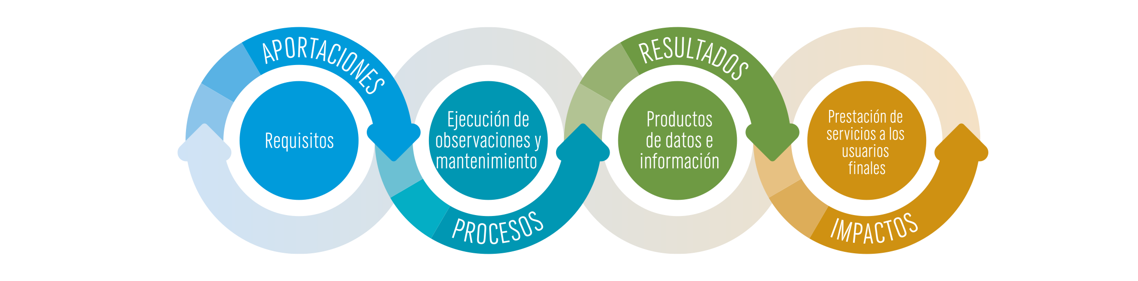

NUESTRA VISIÓN
- Un sistema de observación de los océanos verdaderamente mundial que proporcione la información esencial necesaria para el desarrollo sostenible, la seguridad, el bienestar y la prosperidad.
- Aspiramos a contar en 2030 con un sistema mundial de observación de los océanos que responda a las necesidades de los usuarios finales. A partir de observaciones oceánicas de origen local y remoto se obtendrá información pertinente respecto al clima, las necesidades operacionales, la salud de los ecosistemas marinos y los impactos del ser humano.
- El aumento de la vigilancia y el conocimiento de los principales procesos atmosféricos y oceánicos y de su interacción hará que los pronósticos estacionales sean más precisos, lo que contribuirá a mejorar la planificación en la agricultura, la construcción, los seguros y la salud pública, así como en la gestión del agua, los ecosistemas y los incendios forestales.
- Las nuevas tecnologías, con un menor costo, mejorarán en gran medida nuestra capacidad para observar los océanos. Redes de planeadores, vehículos submarinos autónomos, boyas Argo, amarres y plataformas de investigación —todos ellos equipados con sensores de baja potencia e inteligencia artificial— transmitirán mediciones en tiempo real o casi real a bases de datos abiertas, complementando así las observaciones por satélite de la superficie del océano. Algunas partes del sistema de muestreo se ajustarán automáticamente a las necesidades cambiantes.
- El público tendrá acceso a la misma información que los encargados de la formulación de políticas; de hecho, puede ser parte del proceso, haciendo observaciones a escala local. Tendrá una multitud de datos al alcance de la mano, que contribuirán a enriquecer su experiencia y podrán servir de base para las actividades y decisiones relacionadas con el mar.
- Paralelamente, los grandes programas de desarrollo de capacidades oceánicas, como el Decenio de las Naciones Unidas de las Ciencias Oceánicas para el Desarrollo Sostenible
(2021-2030), contribuirán a aumentar la capacidad de cada país para realizar observaciones oceánicas y utilizar las observaciones disponibles, así como a fomentar las alianzas necesarias para mejorar la ejecución y la utilización de las observaciones.
- El mayor valor de las observaciones oceánicas para las economías nacionales también alentará a los países a compartir datos sobre las variables oceánicas esenciales recopiladas en las aguas nacionales y fuera de ellas.
- Con nuevas alianzas y con la participación de todos los países, aspiramos a que, en 2030, este sistema de observación de los océanos plenamente integrado proporcione la información oceánica esencial necesaria para mitigar el cambio climático y adaptarse a él, generar un conjunto de predicciones ambientales mejoradas, proteger la salud de los océanos y contribuir al crecimiento sostenible.

Necesitamos ayuda para lograr nuestra visión
- El GOOS desempeña ya una función esencial en cuanto a la coordinación mundial de los sistemas distribuidos de observación de los océanos. Junto con toda la comunidad de observación oceánica, seguiremos proporcionando una vía para la evolución del sistema mundial integrado y, en particular, para velar por que satisfaga las necesidades de los diversos usuarios finales.
- La consecución de esta ambiciosa visión no puede ser responsabilidad exclusiva de la comunidad científica, sino que requiere el compromiso de muchos otros agentes: en los sectores público y privado, trabajando en el plano mundial y local, en los océanos y desde el espacio, coordinándose y evolucionando juntos. La función del GOOS a este respecto se refleja en nuestra misión.

MISIÓN DEL GOOS
- Coordinar la comunidad de observación de los océanos y establecer las alianzas necesarias para desarrollar un sistema de observación integrado, pertinente y permanente.
- Para lograr nuestra visión del sistema de observación de los océanos, el GOOS evolucionará durante el próximo decenio para ofrecer una gobernanza más inclusiva y aumentar la pericia, la participación, la comunicación y el desarrollo de capacidades. Asimismo, el GOOS colaborará con los asociados actuales y con otros nuevos para apoyar la ejecución de la estrategia.
- La evolución de la gobernanza y la coordinación del sistema de observación simplificará su diseño, funcionamiento, suministro de datos y productos y evaluación del rendimiento. Esto, junto con un enfoque coordinado a la hora de explicar la necesidad de las observaciones oceánicas y la forma en que benefician a la sociedad, permitirá centrar la participación de los usuarios finales en las escalas local y mundial. El GOOS abogará enérgicamente por una financiación a más largo plazo de los componentes del sistema de observación, ya que los usuarios dependen cada vez más de la información y las predicciones oceánicas.
- Aspiramos a ofrecer un sistema integrado que proporcione información sobre los océanos en relación con tres ámbitos de aplicación principales: servicios operacionales, clima y salud de los océanos. El sistema vinculará las iniciativas locales, nacionales y mundiales de observación de las propiedades físicas, químicas y biológicas, desde la costa hasta el mar abierto. Beneficiará a toda la cadena de valor de la observación oceánica, desde la medición hasta la gestión de datos y la modelización, para usuarios finales que se dediquen a ámbitos que van desde la climatología hasta la salud de los océanos.
- Mediante la construcción de consensos, el GOOS permitirá que las partes interesadas interaccionen con el sistema en su conjunto, lo que supondrá un fuerte impulso para aumentar la financiación y la participación. Esto implica una labor de colaboración en materia de herramientas y tecnología de observación, libre circulación de datos, sistemas de información, predicciones y análisis científico. El proceso de intercambio de las mejores prácticas e innovación en todo el sistema de observación permitirá que cada pieza individual contribuya al máximo de su capacidad.
- Para guiar nuestras actividades y servir de orientación al conjunto de nuestra comunidad y a nuestros asociados actuales y futuros, el GOOS ha definido 11 objetivos estratégicos en los que se esbozan los ámbitos de actividad principales para aplicar esta estrategia. Consideramos que algunos objetivos requerirán una importante labor de alianzas.
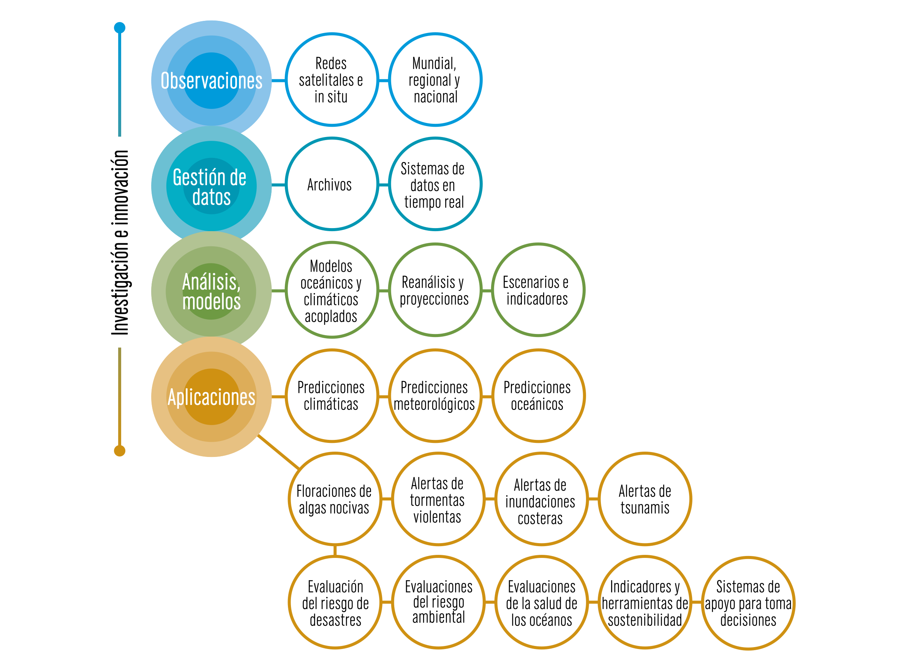

Un sistema de observación de los océanos plenamente integrado proporcionará información sobre los océanos en relación con tres ámbitos de aplicación principales: servicios operacionales, clima y salud de los océanos. Para lograr ese objetivo se necesitará una alianza a lo largo de una cadena de valor que incluye las observaciones, la gestión de datos, los análisis y modelos, las aplicaciones y los servicios y llega hasta los usuarios finales. La investigación y la innovación son esenciales en cada fase.

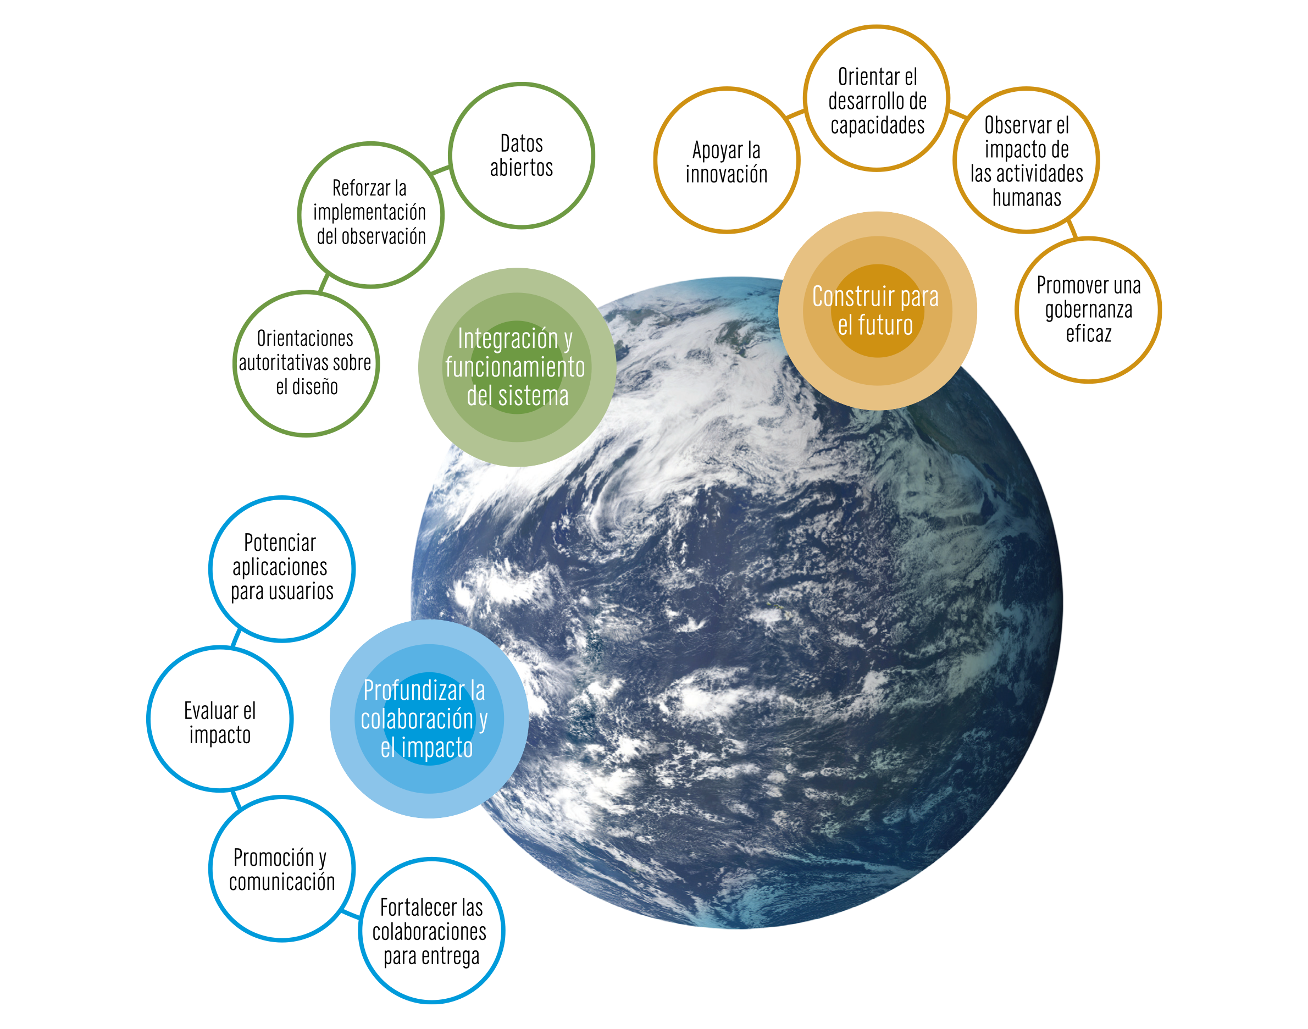

OBJETIVOS ESTRATÉGICOS

Profundizar la colaboración y la repercusión
- Profundizar la colaboración y las alianzas desde las observaciones hasta los usuarios finales para promover el uso y aumentar la repercusión de las observaciones y demostrar sus beneficios:
- Fortalecer las alianzas para mejorar la elaboración de predicciones, servicios y evaluaciones científicas.
- Aumentar la labor de promoción y la notoriedad del sistema entre las partes interesadas, mediante la comunicación con los principales usuarios y los financiadores nacionales.
- Evaluar periódicamente la repercusión del sistema para determinar su grado de idoneidad.
- Reforzar el conocimiento y el intercambio en torno a los servicios y productos, a fin de fomentar su aprovechamiento a escala local.

Integración y funcionamiento del sistema
- Lograr un sistema de observación integrado y adecuado a sus fines, basado en el planteamiento sistémico que se describe en el Marco para la Observación de los Océanos.
- Brindar orientaciones autorizadas sobre el diseño de un sistema de observación integrado, sintetizando la evolución de las necesidades y determinando las carencias.
- Mantener, reforzar y ampliar el funcionamiento de los sistemas de observación a través del GOOS y las comunidades asociadas, mediante la promoción de normas y mejores prácticas y la definición de parámetros para medir los resultados.
- Garantizar que los datos y la información de las observaciones del GOOS sean fáciles de encontrar, accesibles, interoperables y reutilizables, con la calidad y la latencia apropiadas.

Construir para el futuro
- Construir para el futuro a través de la innovación, el desarrollo de capacidades y una buena gobernanza flexible:
- Apoyar la innovación en materia de tecnologías y redes de observación.
- Desarrollar las capacidades para lograr una participación fructífera de una gama más amplia de interesados.
- Ampliar las observaciones sistemáticas para analizar el impacto del ser humano en los océanos.
- Promover una gobernanza eficaz de la observación in situ y por satélite, junto con los asociados e interesados.

Trabajar juntos por un futuro mejor
- El GOOS ha dirigido la comunidad de observación de los océanos durante tres decenios y ha preparado el camino para hacer frente a estos nuevos desafíos.
- Nuestro camino hacia ese futuro se centrará en la consecución de los objetivos estratégicos y se detallará en el Plan de Ejecución del GOOS, elaborado en consulta con nuestra comunidad, los asociados y las partes interesadas.
- Se necesitará un esfuerzo coordinado y sustancial para lograr estos objetivos, por lo que invitamos a todas las partes a unirse a nosotros y contribuir al logro de esta visión.

LA ESTRATEGIA DEL SISTEMA MUNDIAL DE OBSERVACIÓN DE LOS OCÉANOS PARA 2030 Y LA COI
- Las observaciones permanentes de los océanos son una base que permite a la COI cumplir su misión de “conocer mejor la naturaleza y los recursos del océano y las zonas costeras y aplicar ese conocimiento para mejorar la gestión, el desarrollo sostenible, la protección del medio ambiente marino y el proceso de adopción de decisiones de sus Estados Miembros”. Las observaciones permanentes son importantes para el logro de todos los objetivos de alto nivel de la COI, el desarrollo de capacidades de todos los Estados Miembros para lograr unos ecosistemas oceánicos sanos, la alerta temprana y la preparación ante los peligros relacionados con los océanos, la resiliencia frente al cambio y la variabilidad del clima y el desarrollo sostenible. Las ciencias oceánicas son uno de los principales usuarios y ejecutores del Sistema Mundial de Observación de los Océanos y un proveedor de información y servicios contrastados para la adopción de decisiones y la formulación de políticas, así como un elemento innovador que contribuye a la elaboración de futuras técnicas y redes de observación permanente.

- La COI no es solo copatrocinadora del programa del GOOS y la sede de la oficina repartida del GOOS, sino que, además, prevemos que sus otros programas —en materia de ciencias oceánicas, gestión de datos e información, alerta temprana, evaluación e información científica para la formulación de políticas— estrecharán su alianza con el GOOS para la consecución de objetivos comunes en el marco de la Estrategia del Sistema Mundial de Observación de los Océanos para 2030.
- Asimismo, el GOOS plantea su labor de innovación y alianza como contribución básica al Decenio de las Naciones Unidas de las Ciencias Oceánicas para el Desarrollo Sostenible (2021-2030), reforzando el vínculo entre las observaciones permanentes y su aplicación en la adopción de decisiones y el establecimiento y seguimiento de políticas.
- De acuerdo con los objetivos estratégicos indicados anteriormente, el GOOS considera que el estrechamiento de las alianzas con los programas de la COI es vital para hacer realidad su visión y, de hecho, esos programas pueden liderar la consecución de algunos de los objetivos estratégicos.
Investigación oceánica
- Procuraremos profundizar la colaboración ya existente con el Programa Mundial de Investigaciones Climáticas (PMIC) de la OMM, la COI y el Consejo Internacional de Ciencias, así como con las redes de investigación oceánica, en particular por lo que respecta a la conexión de la COI con la Red Mundial de Observación de la Acidificación de los Océanos (GOA-ON), la Red Mundial sobre el Oxígeno Oceánico (GO₂NE) y la función de la COI como organismo custodio de la meta 14.3 de los Objetivos de Desarrollo Sostenible, relativa a la acidificación de los océanos. Estas redes de investigación suponen una colaboración para el suministro de información destinada a la formulación de políticas, la coordinación de las observaciones, la innovación y el análisis de la idoneidad.
Sistema de observación/gestión de datos
- Numerosas redes del GOOS miden la batimetría de los fondos marinos, y hay margen para una mayor colaboración operacional con el Mapa Batimétrico General de los Océanos (GEBCO) de la OHI y la COI.
- El Intercambio Internacional de Datos e Información Oceanográficos (IODE) y el Sistema de Información Biogeográfica de los Océanos (OBIS) desempeñarán una función de liderazgo para garantizar que los datos y la información de las observaciones del GOOS sean fáciles de encontrar, accesibles, interoperables y reutilizables, con la calidad y la latencia apropiadas (objetivo estratégico 7).
Alerta temprana y servicios
- Los sistemas de alerta temprana contra los tsunamis de la COI y la actividad relacionada con las floraciones de algas nocivas son conexiones importantes entre las observaciones y la prestación de servicios, ya que se entrecruzan con la observación y contribuyen a evaluar la idoneidad del sistema.
Evaluación e información para la formulación de políticas
- Será importante profundizar la colaboración con las actividades de la COI en materia de evaluación científica e información para la formulación de políticas a fin de mejorar la ejecución y evaluar el sistema, en particular por lo que respecta al apoyo de la COI a las actividades relacionadas con la Evaluación Mundial de los Océanos, la gestión integrada de las zonas costeras y la planificación espacial marina, y la función de la COI, junto con otros organismos y convenciones de las Naciones Unidas, en el suministro de información oceanográfica para apoyar la formulación de políticas.
Gestión sostenible y gobernanza
- Prevemos la necesidad de una participación cada vez mayor de los Estados Miembros de la COI, con miras a crear sistemas nacionales de observación permanente de los océanos en beneficio de las comunidades locales, y los Estados Miembros y los órganos rectores de la COI serán los primeros responsables de ayudar a aplicar esta estrategia. El Consejo de Colaboración Mixto OMM-COI será un mecanismo vital para la armonización estratégica con la comunidad meteorológica en pos de objetivos comunes.
Desarrollo de capacidades
- Los comités y subcomisiones regionales de la COI serán una vía importante para la labor del GOOS en materia de promoción y notoriedad, refuerzo de los conocimientos y del intercambio en torno a los servicios y productos que se pueden derivar de las observaciones permanentes, y desarrollo de capacidades para lograr una participación más amplia de los interesados. La Estrategia del GOOS (objetivo estratégico 9) contribuirá también a la aplicación de la Estrategia de Desarrollo de Capacidades de la COI.
La COI y el GOOS
- La consecución de la ambiciosa visión de esta Estrategia no puede ser responsabilidad exclusiva de la COI, sino que requerirá el compromiso de numerosos agentes, públicos y privados, a escala mundial, regional, nacional y local, movidos por un propósito común. Prevemos una alianza cada vez mayor entre la COI, los demás patrocinadores del GOOS, los Estados Miembros, los encargados de la ejecución y los usuarios, a fin de lograr en 2030 un sistema mundial de observación de los océanos que responda a las necesidades y sea pertinente.

